DISC GOLF NA ISTOČNOJ OBALI ISTRE
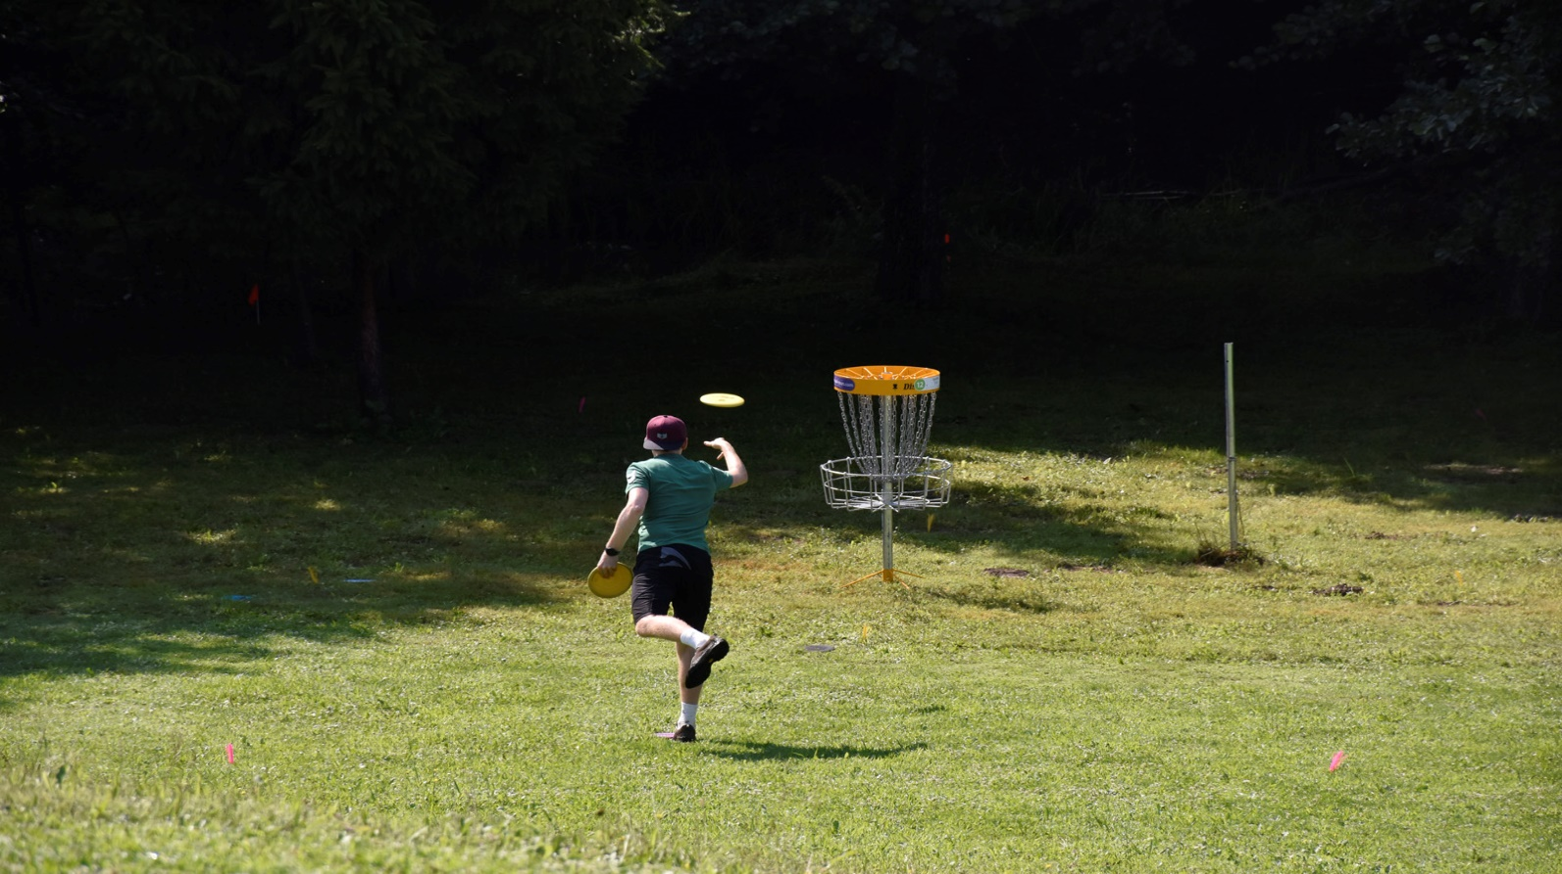
Spojite zanimljiv sport, uživanje u prirodi, pričama i legendama naših starih gradova i okrijepite se tradicionalnim domaćim jelima i vinima !
Uz disc-golf, igru sve popularniju u svijetu, koji se igra na zanimljivim lokacijama lokalnog OPG i parku skulptura Dubrova sa djelima poznatih svjetskih kipara koji ćemo obići , uživati ćete u ljepoti N/P Brijuni i povijesnim gradićima u okolici Labina. Sve to začiniti ćemo ukusnim tipičnim domaćim proizvodima i hranom pripremljenom na starinski način.

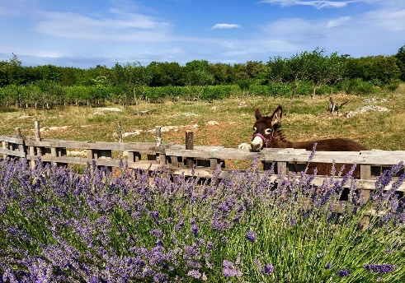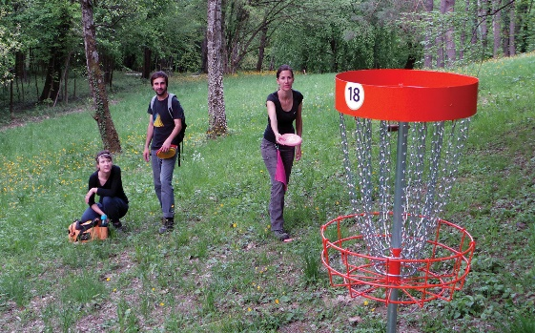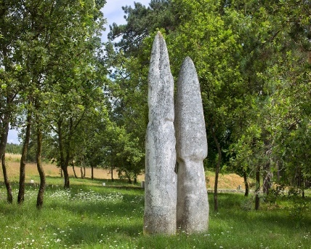

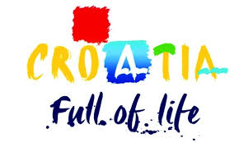
Turistička agencija Atlas Rabac d.o.o.
Ulica Svetog Andrije 4, 52221 Rabac
Mob/Whats App.++ 98 421 154
E-mail: atlas-rabac@pu.t-com.hr
www: atlas-istra. Hr
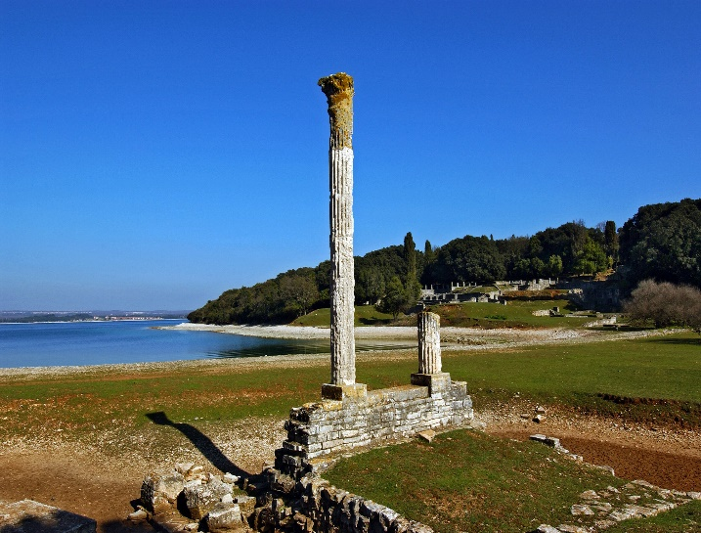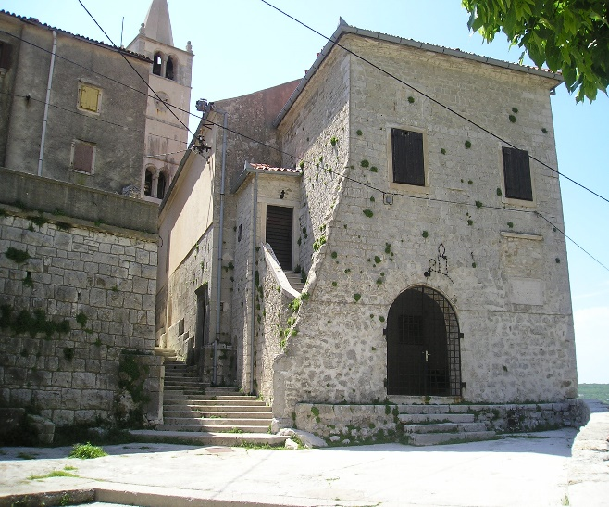
Igranje disc-golfa na dvije lokacije- Opg Juričić i park skulptura Dubrova. Za početnike je organizirana obuka. Ekološki prihvatljiv zbog prenosive opreme; disk putuje zrakom, može se igrati na gotovo svakoj podlozi, trava se ne tretira pesticidima . Obilazak parka skulpture Dubrova i OPG Juričić ( vinograd, lavanda, maslinik). Izlet u nacionalni park Brijuni. Obilazak znamenitosti starog grada Labina, Kršana i Plomina s vodičem. Ručkovi i degustacije tipičnih proizvoda na lokalnim OPG-ovima. ZA SVE GENERACIJE !

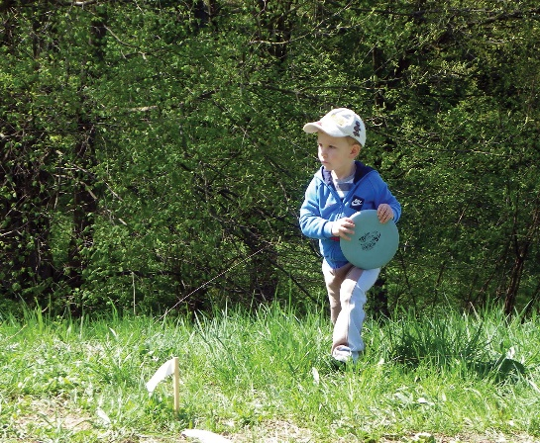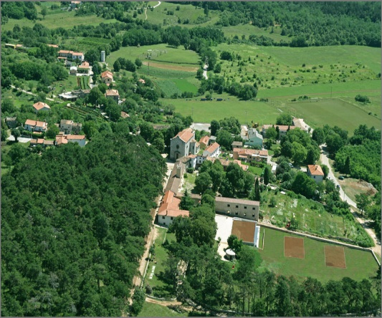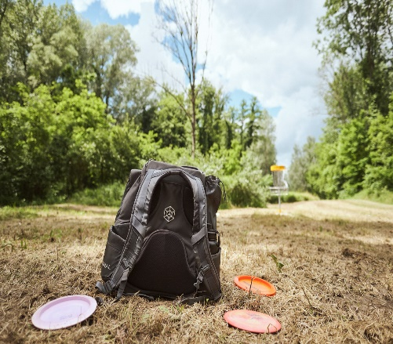
Program uključuje:
- Pet polupansiona u Hotelu 4* u Rapcu ili Labinu
- Najam terena i opreme za Disc golf za 3 dana igranja, početnička obuka
- Usluge transfera za sve dane boravka
- Izlete: Stari grad Labin, NP Brijuni, Plomin – Kršan sa licenciranim vodičima
- Dvije degustacije domaćih proizvoda na lokalnim OPG-ovima
- Dva ručka u seoskim domaćinstvima
Turistička agencija Atlas Rabac d.o.o.
Ulica Svetog Andrije 4, 52221 Rabac
Mob/Whats App.++ 98 421 154
E-mail: atlas-rabac@pu.t-com.hr
www: atlas-istra. Hr

